OGV Roßwälden e.V.

Schnittunterweisung mit viel Kompetenz und viel Humor

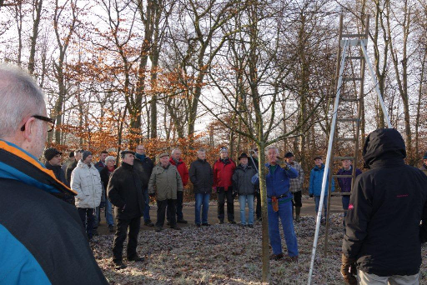
Bei herrlichem, trockenem und sonnigem Wetter begrüßte unser Vorsitzender Rüdiger Leib am letzten Samstag die stolze Zahl von 41 Interessierten bei unserer diesjährigen Schnittunterweisung an den Tennisplätzen. Die 42. Person war dann die wichtigste: Helmut Fuchs aus Hohenstaufen, Fachwart für Obst- und Gartenbau und in Roßwälden beileibe kein Unbekannter.

Neulingen im Obstbau, aber auch denen, die es schon gehört und gelesen hatten, gab Helmut Fuchs Grundsätzliches mit auf den Weg. Es gilt, drei Leitäste hochzuziehen. Leitäste und Mitte sollen dabei eine Harmonie bilden und sich gleichberechtigt entwickeln können. Wichtig ist auch, dass pro Leitast drei Fruchtäste herangezogen werden. „Steil wächst, waagrecht trägt“, so der erfahrene Pomologe immer wieder und schiebt gleich nach, dass es „ganz egal ist, was auf dem Baum wächst, geschnitten wird immer nach dem gleichen Muster.“

An einem in Jahrzehnten so richtig verwachsenen Hochstamm erklärte unser Fachmann, wie mit wenigen, aber kräftigen Eingriffen von Motorsäge und Hochentaster auch einem solchen Baum wieder Gutes widerfahren könnte. In Lachnit`s Anlage zeigte unser Halb-Roßwälder noch den richtigen Umgang mit Johannisbeersträuchern, beschrieb die Schnittmaßnahmen an Spindelbäumen und lichtete zum guten Schluss noch einen Zwetschgenbaum kräftig aus, wohl wissend, dass dieser dann in diesem Sommer so richtig ins Kraut schießen wird. „Aber das hast Du ja dann gut im Griff, Du bist ja im OGV“, gab er dem bleich gewordenen Baumbesitzer als Motivation zur weiteren Pflege des Zwetschgenbaumes mit auf den Weg.

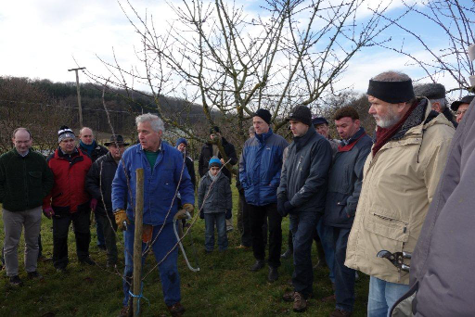
Bei jetzt frühlingshaften Temperaturen und zünftigem Vesper wurde noch viel fachgesimpelt und so mancher Tipp zum Obstschnitt ausgetauscht. Und auch Helmut Fuchs stand uns lange noch Rede und Antwort – wie immer tat er das mit Freude und seinem ansteckenden Enthusiasmus. Er darf also wieder kommen!

Neben ihm gilt unser Dank dem Ehepaar Susanne und Wolfgang Lachnit, bei denen wir an ihrem Hüttle bei blauem Himmel und Sonnenschein einen interessanten und sehr informativen Vormittag ausklingen lassen durften.

Bildunterschrift beigefügtes Foto: Helmut Fuchs, sichtlich zufrieden mit seiner Auslichtung des Zwetschgenbaumes

